

Procesos de corte y confección

**Breve descripción:**

Para confeccionar prendas de vestir es importante tener en cuenta los diferentes procesos de detalles y características particulares de cada prenda, en este componente se describen y especifican cada uno de los procedimientos para realizar el corte y armado de falda, blusa, camisa y pantalón de manera detallada y didáctica.

__________________________________________________________________

**Noviembre 2024**

Tabla de contenido

Introducción 1

1. Corte y confección de la falda 3

1.1. Pinzas 3

1.2. Filetear piezas 5

1.3. Cierre 5

1.4. Costados 6

1.5. Pretina 7

1.6. Ruedo 8

2. Corte y confección de la blusa 9

2.1. Corte de la blusa 9

2.2. Pasos para la confección de la blusa 10

3. Corte y confección de la camisa 12

3.1. Preparación de las piezas 12

Preparación del cuello 12

Preparación de la perilla 13

Preparación y ensamble del bolsillo 13

Delanteros y espalda 13

3.2. Ensamble 14

Ensamble de la espalda 14

Ensamble de las mangas 14

Ensamble de delanteros 15

Ensamble del cuello 16

3.3. Los ruedos 16

3.4. Terminación 17

4. Corte y confección del pantalón 20

4.1. Montaje de cierre 21

4.2. Bolsillo lateral 22

4.3. Bolsillos posteriores 23

4.4. Tiro posterior 23

4.5. Cerrada de los costados 23

4.6. Cerrada de la entrepierna 24

4.7. Pasadores 24

4.8. Pretina 24

4.9. Ruedo 25

Síntesis 26

Glosario 27

Material complementario 29

Referencias bibliográficas 30

Créditos 31

# Introducción

El siguiente video presenta de manera detallada los temas tratados en el componente formativo, resaltando la importancia de conocer las herramientas con las que se trabaja en el área de confecciones:

1. Diseño de contenidos digitales



[Enlace de reproducción del video](https://www.youtube.com/watch?v=S4SxzXo-6tI)

|  |
| --- |
| Síntesis del video: Diseño de contenidos digitales |
| Bienvenidos, los contenidos digitales permiten hoy en día a la mayoría de los profesionales mostrar sus opiniones, resultados de investigaciones o datos recibidos de primera mano a sus seguidores, amigos y colegas. En este componente formativo se abordarán las características y tipos de contenidos digitales. Adicionalmente, conoceremos sobre el inbound marketing, una estrategia que consiste en dar un valor adicional al producto o servicio para que sea el cliente quien lo busque y lo consuma. Por otro lado, se describirán algunos medios digitales relevantes en la actualidad, datos estadísticos y la manera de diseñar contenido atractivo para clientes potenciales. Poder realizar una campaña publicitaria a través de contenido digital utilizando los medios y aplicaciones adecuados es una estrategia que, sin duda alguna, todas las empresas deben practicar. Comencemos. |

# Corte y confección de la falda

Para el corte de la falda se deben seguir los siguientes pasos:

**Paso 1**

Se debe marca los moldes en la tela elegida para confeccionar la falda, asegurándose que se tengan los incrementos para costura.

**Paso 2**

Se deben cortar cada una de las piezas y asegurarse de marcar sobre la tela los piquetes, la profundidad de pinza y el piquete de mitad de cintura en pretina.

**Paso 3**

Organizar todas las piezas ya cortadas y dejarlas listas para confeccionarlas.

Para comprender mejor los pasos para el corte de una falda, visita el siguiente enlace. [Ir al sitio](https://www.youtube.com/watch?v=X3NRIdplZok&feature=youtu.be)

## Pinzas

Las pinzas son las que permiten que la falda tenga una mejor horma y la silueta sea más perfecta. A continuación, se estudia el paso a paso de la elaboración de las pinzas de la falda:

**Paso 1**

Coser a máquina la prenda asegurándose que esté correctamente enhebrada, con el color del hilo similar al de la tela a cocer y que su puntada sea de 3,5 de largo, en el selector de puntada de la maquina plana.

**Paso 2**

Revisar si el delantero y los dos posteriores tienen marcados los piquetes y la profundidad de pinza.

1. Piquetes y profundidad.

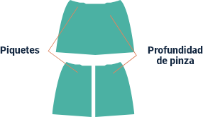

**Paso 3**

Doblar la tela derecho con derecho, encarando los piquetes de la pinza.

1. Encarado piquetes.

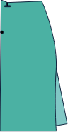

**Paso 4**

Desde el orillo de la cintura, partiendo sobre los piquetes, se debe cocer asegurando con remate al comienzo y terminando en diagonal, exactamente en el punto que indica profundidad de pinza. También con remate.

1. Pinza

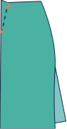

## Filetear piezas

Las piezas deben ser fileteadas para dar un mejor acabado y evitar que se desflequen. Descubramos cuales y por donde se filetean las piezas de la falda.

* Las piezas de la falda que se filetean son: el delantero y los dos posteriores.
* Al delantero se le filetean los costados y el ruedo. Los posteriores, se filetean en costados, centro atrás y ruedo. La cintura como va entalegada con la pretina no es necesario filetearla.

## Cierre

El cierre va ubicado en el centro atrás o en uno de los costados, eso varía según lo desee la persona que a la que se le va a confeccionar la prenda, para una falda básica se recomienda un cierre de 18 cm de largo. A continuación, se presentan los pasos a seguir para colocar un cierre de falda.

**Paso 1**

Se toman los dos posteriores.

**Paso 2**

Se ubica el cierre en el vértice de cintura - centro atrás. El doblez derecho de la abertura de la falda, se monta sobre la parte derecha de la cremallera topando con los dientes y se cose con puntada recta.

**Paso 3**

El doblez izquierdo de la abertura de la falda, debe tapar la parte izquierda de la cremallera topándose con el doblez derecho de la abertura de la falda. Se continúa cociendo con puntada recta, rematando al inicio y al final de la costura.

## Costados

Los costados son los que unen la pieza delantera con los posteriores y permiten que la falda quede cerrada.

Conoceremos el procedimiento a seguir para la unida o cerrada de costados:

**Paso 1**

Una vez puesta la cremallera, procedemos a encarar la parte delantera y posterior de la falda, haciendo que coincida derecho, con derecho la tela.

**Paso 2**

Luego se cose en la maquina plana y con puntada recta, a 1cm de distancia del orillo de los costados.

**Paso 3**

Siempre se debe rematar al iniciar y al finalizar el trayecto a coser.

## Pretina

La pretina es la que rodea la falda. A esta pieza, se le realiza un ojal y se le coloca un botón para ajustar la cintura para evitar que se caiga. Además, da el acabado a la parte superior de esta prenda.

Conozcamos el procedimiento a seguir para el ensamble de la pretina en la falda.

**Paso 1**

Luego de haber cerrado los costados, se monta la pretina, haciendo coincidir el piquete de mitad de pretina con el de la mitad del delantero de la falda, ubicando el derecho de tela de la pretina con el revés de tela de la falda.

**Paso 2**

Se cose a máquina con puntada recta y a 1 cm de distancia de los orillos, siempre rematando al inicio y al final del trayecto, en este paso estamos fijando la pretina de la falda.

**Paso 3**

Una vez hecho este procedimiento, la otra parte de la pretina se monta sobre el derecho de la falda, se dobla 1cm hacia adentro y se cose a ½ cm desde el borde de ésta.

**Paso 4**

Después de haber montado la pretina, se hacen las esquinas, puntas o cabezas en cada extremo de ella, doblado ½ cm y cociendo sobre el orillo.

**Paso 5**

Por último, se hace el ojal y se coloca el botón.

## Ruedo

El ruedo es el orillo y el que da el acabado a la parte inferior de la falda. Esta operación se puede realizar con aguja manual o en máquina. Y es la última del proceso de confección de la falda básica.

# Corte y confección de la blusa

La blusa es la prenda más importante en el vestuario superior femenino. Las piezas que la comprenden son:

1. Piezas de la blusa

Piezas de la blusa

texto alternativo: En la figura se ilustran piezas que conforman la blusa: 1 falso escote delantero, 1 falso escote espalda, 2 falsos sisa delantero, 2 falsos sisa espalda, 1 delantero y 1 espalda.

**Para recordar**

Los incrementos de costura a cada uno de los moldes antes de ser marcados y cortados sobre la tela.



## Corte de la blusa

Para el corte de la blusa se deben seguir los siguientes pasos:

**Paso 1**

Se marcan los moldes en la tela elegida para confeccionar la blusa, asegurándose que ya tengan los incrementos para costura.

**Paso 2**

Se corta cada una de las piezas asegurándose de marcar sobre la tela los puntos señalando las pinzas.

**Paso 3**

Se organizan todas las piezas ya cortadas y déjalas listas para confeccionarlas.

## Pasos para la confección de la blusa

Analicemos los pasos para la confección de la blusa.

1. Se cierran las pinzas, haciendo coincidir las señas hechas en el molde, las cuales han debido ser marcadas también en la tela.
2. Luego de tener hechas las pinzas, se encaran derecho con derecho las piezas delantera y espalda.
3. Se cosen con maquina los dos hombros y los dos costados en puntada recta, dejando cerrada la blusa.
4. Ahora se toman los falsos de escotes y se unen también en hombros a 1cm del orillo.
5. Se realiza la misma operación con los falsos de las sisas, solo que estos se unen también en los costados.
6. Después de tener preparadas todas las piezas, se debe utilizar la maquina fileteadora y proceder a filetear las siguientes zonas da la blusa:

- Los hombros y costados de la blusa.

- Los hombros, los costados y la zona externa de los falsos de sisa.

- Los hombros y la zona eterna de los falsos de escotes.

1. Se montan los falsos de las sisas, se encaran con los contornos de las sisas de la blusa y se procede a cocer a máquina con costura recta sobre todo el contorno, rematando al iniciar y al terminar.
2. Se realiza la misma operación con los falsos de los escotes.
3. Se continúan abriendo las costuras de la blusa con la plancha y volteando los falsos, para luego ser asentados o pespuntados en los bordes de los contornos en la maquina con puntada recta.

# Corte y confección de la camisa



## Preparación de las piezas

La camisa es la prenda de vestir superior más importante en el vestuario formal masculino. Antes de iniciar con el estudio de la preparación de las piezas de la camisa, identifiquemos en la siguiente imagen, las piezas que la componen:

1. Piezas de la blusa.

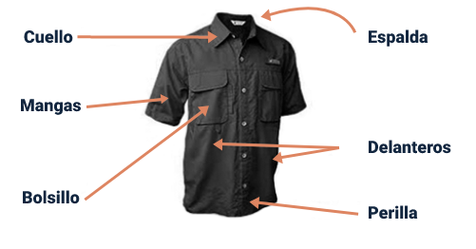

Teniendo preparadas y listas todas las piezas de la camisa, se procede al ensamble.

### Preparación del cuello

Analicemos el paso a paso de un trazado manual:

1. Se toman las tres piezas (2 cuellos en tela y 1 cuello en entretela), se unen colocando las dos en tela, derecho con derecho y se cose por el contorno a 1 cm.
2. Se hacen descargues en las esquinas y se voltea el cuello.
3. Se pespunta en el contorno volteado.
4. Ahora se toma la banda, haciendo el dobladillo en la parte inferior a una sola de las tapas, doblando 1cm y cociendo en puntada recta.
5. Se toma el cuello ya pespuntado y listo, y se hace “sanduche” con las 2 tapas de la banda.
6. Se cose a 1 cm por la parte inferior del cuello y la banda se cose por la parte superior, siempre uniendo todas las piezas.
7. Luego de unir la banda con el cuello se voltea y se pespunta a 1 / 16.
8. Ya tenemos listo el cuello para ensamblarlo a la camisa.

### Preparación de la perilla

Para la preparación, dobla la perilla según los piquetes, redobla el centímetro que guarda, pespunta a 1 / 16 desde el escote del cuello hasta el ruedo y por último realiza los ojales.

### Preparación y ensamble del bolsillo

Analicemos a través de los siguiente, la preparación y el ensamble del bolsillo:

Se dobla la boca del bolsillo hacia adentro según los piquetes, es importante redoblar el centímetro, se cose con puntada recta y a 1 / 16.

### Delanteros y espalda

Los delanteros son las piezas frontales de la camisa. El izquierdo es donde comúnmente va el bolsillo y es utilizado para ensamblar las otras piezas que lleva la camisa.

La espalda es la pieza opuesta al delantero y es usada en el momento del ensamble de la camisa.

## Ensamble

El ensamble de la camisa consta en unir y acoplar las piezas necesarias, encajándolas entre sí, dando como resultado una prenda terminada.

1. Ensamble de la camisa.

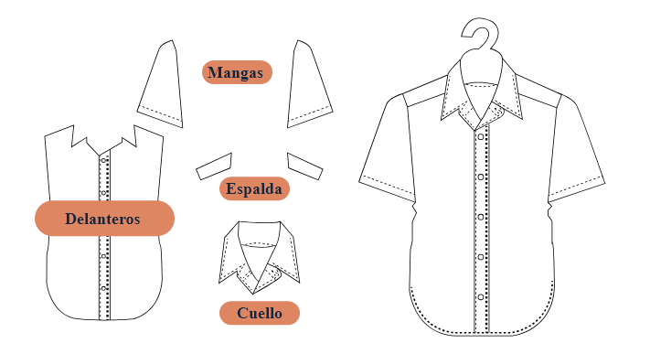

### Ensamble de la espalda

A continuación, se presenta el ensamble de la espalda en tres pasos:

1. Se perfilan las piezas para eliminar el exceso y se emparejan los ruedos, hombros, escotes para crear asimetría en la prenda.
2. En la maquina fileteadora, la cual debe estar enhebrada con puntada de seguridad, para evitar pasar la maquina plana a 1 cm.
3. Se cose uniendo el delantero con espalda, en la zona de los hombros.

### Ensamble de las mangas

El ensamble de la camisa es posible hacerlo en dos pasos:

**Paso 1**

Se ubica la sisa completa del delantero y la espalda en la base de la máquina.

**Paso 2**

Se toma la maga y se filetea sobre todo el contorno de sisa, uniendo la manga con el delantero y la espalda de costado a costado. Esta operación se repite en ambos lados.

### Ensamble de delanteros

Analicemos el ensamble de los delanteros, en los siguientes dos pasos:

**Paso 1.** Se enfrentan derecho con derecho los ruedos de la manga y se casan las costuras de la sisa.

**Paso 2.** Se filetea con puntada de seguridad, desde el ruedo de la manga, sobre todo el costado, hasta el ruedo del largo de camisa. Esta misma operación se realiza en el otro costado, solo que, comenzando desde el ruedo hacia la manga, para así tapar la cadeneta de la puntada de seguridad y que el derecho de la puntada del filete, queden hacia el frente de la camisa.

### Ensamble del cuello

Para realizar el ensamble del cuello, se deben seguir los siguientes 4 pasos:

**Paso 1**

Se toma el cuello, la camisa y se une, uno de los extremos del cuello con la perilla siempre ubicando las piezas derecho con derecho.

**Paso 2**

Se cose sobre todo el contorno del escode de cuello a 1 cm con puntada recta, sin ir a coser la parte dobladillada, rematando al iniciar y al finalizar la operación.

**Paso 3**

Por último, se organizan las esquinas para entalegar el cuello, guardando la pestaña que se generó en el momento de la unión del cuello con la camisa.

**Paso 4**

Se realiza un pespunte guardando la pestaña y tapando la costura, sobre la parte de la banda a la que se le realizó un dobladillo en el momento de la preparación, haciendo un pequeño remate al inicio y al final de la costura.

## Los ruedos

Los ruedos de las mangas y el ruedo que indica largo de camisa se realizan de forma diferente, pero lo hace la misma operaria y es una de las últimas operaciones de la camisa.

* **Ruedo que indica largo de camisa**
  1. Se toma la parte inferior de la camisa, dobla 1 cm y se redobla otro para evitar que se desfleque.
  2. Se cose sobre todo el ruedo con puntada recta a 1 / 16 si dejar de redoblar, rematando al inicio y al final de la operación.
* **Ruedo de manga**
  1. Se toma el ruedo de cualquiera de las dos mangas de la camisa, se dobla 1 cm y luego se redobla 2 cm más, este ruedo se realiza de forma circular.
  2. Se cose con pespunte a 1 / 16 por todo el contorno del ruedo de la manga, montando la costura final sobre la costura inicial generando así el remate y un mejor acabado.

## Terminación

La terminación es el último proceso que se le realiza a la prenda y consta de:

* **Pulida**

La pulida consta en quitar los hilos sobrantes e impurezas con las que queda la prenda luego del ensamble.

* **Planchado**

El planchado se realiza con una plancha preferiblemente de vapor para dar una excelente presentación a la prenda.

* **Empaque**

Finalmente, se le colocan las etiquetas con su respectiva referencia y talla a la prenda, se empaca y esta lista la camisa.

Se sugiere revisar el siguiente video para mayor claridad en los procesos de confección de una camisa:

1. Confección de CAMISA CLÁSICA MASCULINA - DIY - Paso a paso

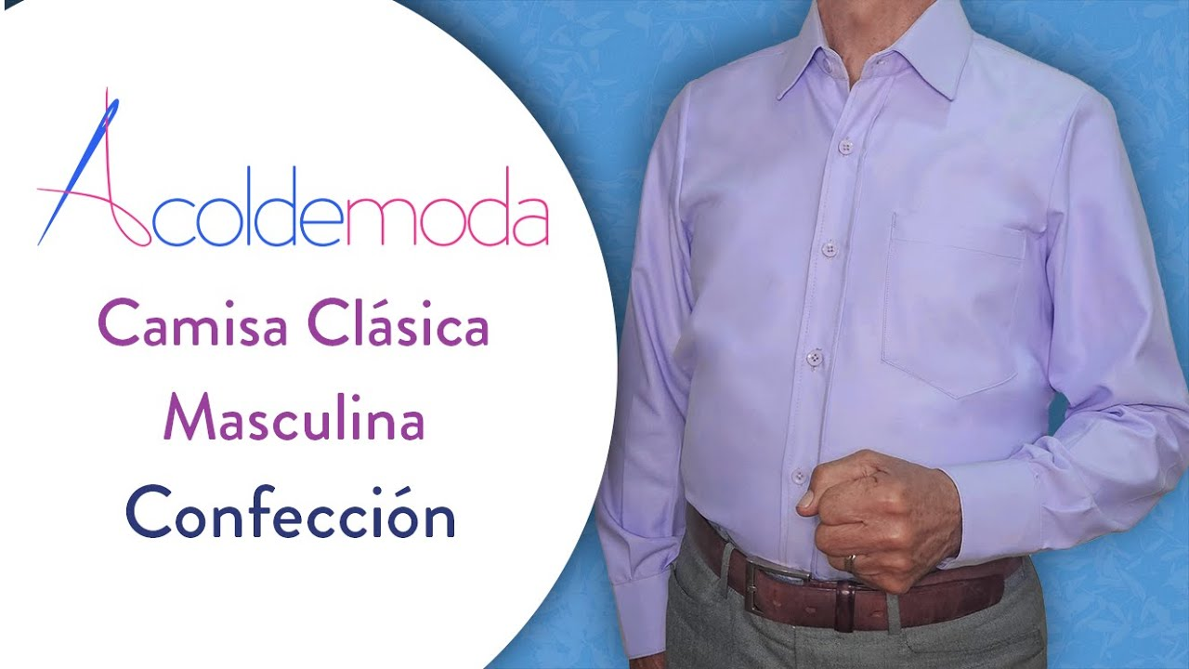

[Enlace de reproducción del video](https://www.youtube.com/watch?v=x7d_FSKU5_o)

|  |
| --- |
| Síntesis del video: Confección de CAMISA CLÁSICA MASCULINA - DIY - Paso a paso |
| En esta clase se desarrolla de forma detallada el proceso de confección de una camisa clásica para caballero, utilizando tela Oxford, aunque puede adaptarse a materiales como dacrón, rayón, chalís o seda, dependiendo de si el estilo buscado es formal o informal. El procedimiento se divide en tres etapas fundamentales: preparación, ensamble y terminados. En la fase de preparación, se realizan pasos clave como fusionar piezas que requieren rigidez, incluyendo pecheras, cuellos, puños y portañuelas, utilizando entretela para garantizar firmeza y durabilidad. Se confecciona y plancha el bolsillo en el delantero izquierdo, cuidando que quede alineado y bien terminado, y se marca la ubicación precisa de botones y ojales. Las mangas también se preparan, incorporando la portañuela en su parte trasera y uniendo los puños con precisión, pespunteando a 2 mm de la entretela para facilitar el volteado y el planchado.  En la fase de ensamble, se unen las partes principales de la camisa: espalda, delanteros y mangas. Primero, se cosen los hombros y se refuerzan con un pespunte en la almilla para mayor firmeza y estética. Luego, se trabaja el cuello, el cual se "encona" previamente para darle una caída redondeada y natural, ajustándolo mediante marcas y alfileres antes de coserlo definitivamente. Después, se unen los costados y mangas, aplicando técnicas que garantizan un ajuste limpio y cómodo, y se colocan los puños, cuidando el equilibrio entre la parte embebida de la manga y el espacio del puño.  En la etapa de terminados, se realiza el dobladillo inferior de la camisa con cuidado para asegurar un acabado prolijo y se cosen botones y ojales en el orden correspondiente, respetando la alineación y las distancias marcadas. Cada detalle se plancha con precisión, asegurando un aspecto impecable y profesional. Este método permite confeccionar una camisa de alta calidad y estilo industrial, especialmente si se integran técnicas como el fusionado de entretelas con maquinaria especializada, optimizando tanto la funcionalidad como la apariencia del producto final. |

# Corte y confección del pantalón

El pantalón es la prenda de vestir inferior, más importante en el vestuario masculino. Para su confección se debe tener en cuenta una serie de operaciones. A continuación, se identifican las partes del pantalón.

1. Partes del pantalón.

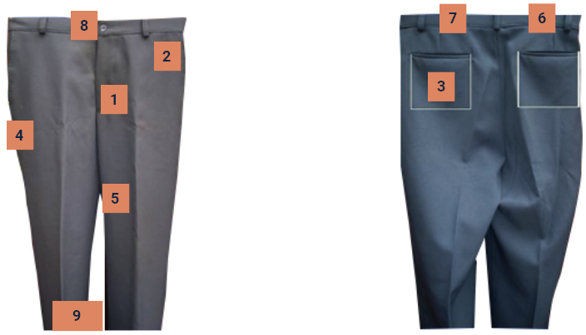

1. Cierre.
2. Bolsillo delantero.
3. Bolsillos posteriores.
4. Cerrada de costados.
5. Cerrada de entrepierna.
6. Preparación de pasadores.
7. Montaje de pretina.
8. Ojalada y botonada.
9. Ruedo.

## Montaje de cierre

El montaje del cierre es la primera operación que se realiza en proceso de la confección del pantalón. En el siguiente video se presenta la manera de colocar una cremallera:

1. 1 3 2 a Montaje de Cremallera Aletilla y Aletillón



[Enlace de reproducción del video](https://www.youtube.com/watch?v=4pMSfzpnmYg)

|  |
| --- |
| Síntesis del video: 1 3 2 a Montaje de Cremallera Aletilla y Aletillón |
| Para pegar una cremallera tipo jeans en tela de dril, se necesitan dos piezas de tela de 16 cm de ancho por 25 cm de largo, una aletilla de 16 cm de largo por 5 cm de ancho, y un aletillón de 10 cm de ancho por 16 cm de largo. Primero, se cierra el aletillón por el derecho al ancho del pie, se voltea y se filetea. Luego, sobre el delantero, se pega la lentilla empezando a 8 mm del borde, dejando un margen de 1.56 cm, y se pespunta cerca del borde, terminando a un dieciseisavo de pulgada antes del extremo superior. Al fijar la cremallera, se coloca el slider hacia abajo, alineando el borde inferior con la aletilla, dejando 1.5 mm fuera en la parte inferior y asegurándose de que quede bien asentada en la parte superior. Se cose con doble costura. Posteriormente, se realiza la "J" doblando la pestaña de la cremallera hacia arriba y fijando el punto en el ganchito, asegurando que quede derecha y esculpida. Para completar, se alinea el otro delantero doblando un centímetro, asegurándose de que ambos lados queden iguales. Se pespunta a 7 mm del borde, verificando que el aletillón cubra por completo la cremallera y la aletilla. Para los encajes, se doblan hacia afuera los márgenes de costura a 8 mm, se encajan las costuras internas y se doblan nuevamente como en las terminaciones de jeans, asegurando que todo quede uniforme y bien asentado tanto en el derecho como en el revés. |

## Bolsillo lateral

**El bolsillo lateral consta de un falso, una vista, dos fondos de bolsillo y la pernera delantera**

Consulta el siguiente material complementario para comprender el proceso de confección del bolsillo lateral para pantalón. [Ir al sitio](https://www.youtube.com/watch?v=zozv1G9Yk_M)

## Bolsillos posteriores

A los bolsillos posteriores se les realiza el dobladillo en la boca de éstos y se ubican en la parte superior de la pernera posterior, entrándole 1 cm sobre el contorno menos en la boca así:

1. Pegado de bolsillo.

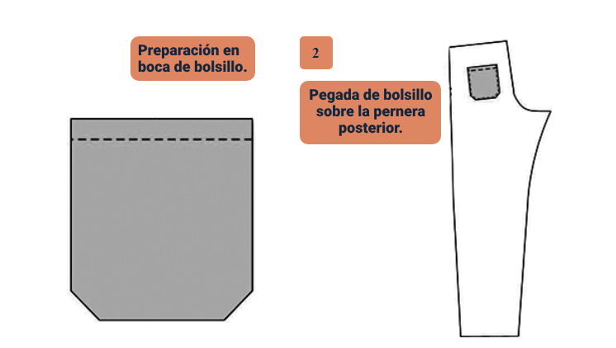

## Tiro posterior

Habiendo ya pegado los bolsillos posteriores se precede a unir los tiros en la fileteadora con puntada de seguridad, enfrentando derecho con derecho las perneras posteriores.

## Cerrada de los costados

Teniendo ya preparadas las perneras delanteras y posteriores, se unen enfrentándolas derecho con derecho y se cose en la fileteadora con puntada de seguridad.

## Cerrada de la entrepierna

Al tener listos los costados, se procede a terminar de cerrar el pantalón:

Las piezas anterior y posterior de cada pierna se unen por la costura de entrepierna. Se colocan ambas piezas resultantes haciendo coincidir la cruz de la entrepierna, se sujetan con alfileres para coser la curvatura entera utilizando una maquina fileteadora con puntada de seguridad.

## Pasadores

Se realiza una tira completa y se sacan 5 pasadores de 8 cm (la medida da cada pasador corresponde a el ancho de la pretina + 5 cm).

Estudiemos los pasos para la elaboración de los pasadores:

1. Se filetea cualquiera de los dos orillos de la tira para < pasador.
2. Se redobla la tira dejando el filete por fuera y guardando la zona rustica.
3. Se cose con pespunte a ¼ a cada lado.
4. Se cortan 5 pasadores. La medida depende del ancho de pretina + 5 cm.

## Pretina

Para la elaboración de la pretina, se deben seguir los siguientes seis pasos:

**Paso 1**

Luego de haber cerrado los costados, se continúa montando la pretina, haciendo coincidir el piquete de mitad de pretina con el de la mitad de las perneras posteriores, ubicando el derecho de tela de la pretina con el revés de tela del pantalón.

**Paso 2**

Se fija la pretina a la cintura del pantalón, ya sea con alfileres o con bastas, para evitar perder el centro de estas dos piezas, ya que si no tenemos precaución nos queda faltando pretina en alguno de los dos lados para realizar las puntas o extremos de las pretinas.

**Paso 3**

Ahora se cose a máquina con puntada recta y a 1 cm de distancia de los orillos, siempre rematando al inicio y al final del trayecto, en este paso se fija la pretina al pantalón.

**Paso 4**

Una vez hecho este procedimiento, la otra parte de la pretina se monta sobre el derecho del pantalón, se dobla 1 cm hacia adentro y se cose a medio centímetro desde el borde de ésta.

**Paso 5**

Después de haber montado la pretina, se hacen las esquinas, puntas o cabezas en cada extremo de ella, doblando ½ cm y cosiendo sobre el orillo.

**Paso 6**

Por último, se hace el ojal y se coloca el botón.

## Ruedo

Por último, se realiza el ruedo y se cose con puntada recta doblando un centímetro, redoblando otro para dar un mejor acabado.

# Síntesis

Se sabe que cada prenda que se desea confeccionar tiene diferentes características que conllevan a realizar diferentes tipos de procesos. En el siguiente diagrama se presentan las características principales de cada prenda presentada en el componente, y se relacionan los procesos que se deben llevar a cabo para su confección.

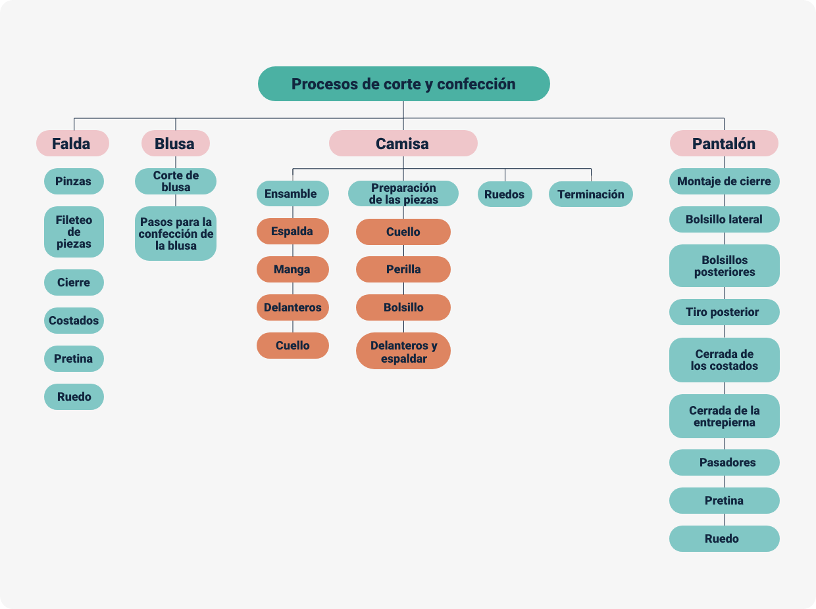

# Glosario

**Aletilla:** pieza de tela que acompaña a la cremallera del pantalón.

**Bastas:** también llamadas pespunte, es una serie de puntadas en uno o más materiales

**Bocamanga:** medida de la parte inferior de las mangas.

**Bragueta:** abertura delantera de los pantalones o calzoncillos. Inventada en Francia en el siglo XV, originalmente no llevaba botones; se trataba de un triángulo de tela que se ataba con un lazo y que servía para guardar las monedas.

**Complementos:** son las piezas adicionales que hacen parte de una prenda, estas se emplean para dar un mejor acabado o terminado a la camisa, entre estas se hallan la pechera o extensión de la abotonadura, el sesgo de la portañuela, la portañuela y las entretelas.

**Dobladillo:** es el borde de la tela doblada dos veces sobre si misma asegurada con puntadas a mano o a máquina en la parte inferior de faldas, vestidos, pantalones y orillos de mangas etc.

**Embonar:** ocultar los extremos de dos telas previamente cosidas por medio de otra costura, remplaza la costura de filete.

**Enhebrar:** pasar la hebra por el ojo de la aguja o por el agujero de las cuentas, perlas, etc.

**Entretela:** tejido que se pone entre la tela y el forro de una prenda de vestir, para reforzarla o darle consistencia.

**Falso:** tela de refuerzo, doblez. Es la pieza que se ubica en la parte interna de las chaquetas, dándole generalmente un mejor acabado a la prenda.

**Fuelle:** prense que se hace en partes de las prendas (Bolsillo, espalda) para dar más amplitud.

**Lateral:** El lado o el costado de una pieza.

**Ojal:** es un orificio elaborado generalmente al borde de una prenda a través del cual pasa un botón, la medida del ojal debe corresponder con el diámetro del botón, es recomendable entretelar la tela en la ubicación del ojal.

**Pernera:** parte del pantalón que cubre cada pierna.

**Pliegue:** doblez hecho para ceñir como pinza hueca. Doblez hecho para dar amplitud como los usados en el plisado.

**Presillar:** son puntadas realizadas por ciclos en la máquina presilladora, para darle seguridad y terminación en las uniones de elásticos, sesgos y cargaderas.

Quiebre: el doblez que tiene la solapa.

**Talle:** cintura del cuerpo humano. Parte del vestido que corresponde a la cintura. Medida tomada para un vestido o traje, comprendida desde el cuello a la cintura, tanto por delante como por detrás.

**Tiro:** es la parte del pantalón donde se unen las piernas.

# Material complementario

| Tema | Referencia APA del material | Tipo | Enlace |
| --- | --- | --- | --- |
| 1. Corte y confección de falda | YouTube. (s/f). Youtu.Be. Recuperado de https://youtu.be/w9GGdFRgpzY | video | <https://www.youtube.com/watch?v=w9GGdFRgpzY&feature=youtu.be> |
| 3. Corte y confección de camisa | Acoldemoda [@Acoldemoda]. (s/f). Confección de CAMISA CLÁSICA MASCULINA - DIY - Paso a paso. Youtube. Recuperado de https://www.youtube.com/watch?v=x7d_FSKU5_o | video | <https://www.youtube.com/watch?v=x7d_FSKU5_o&feature=youtu.be> |
| 4.2 Bolsillo lateral | YouTube. (s/f). Youtu.Be. Recuperado de https://youtu.be/zozv1G9Yk_M | video | <https://www.youtube.com/watch?v=zozv1G9Yk_M&feature=youtu.be> |

# Referencias bibliográficas

Alfahogar (2017). Características máquinas de coser industrial.

Clayton, Marie (2009). Coser en casa: fundamentos, técnicas, corte y confección, sastrería avanzada, ropa de hogar y arreglos. Barcelona (España): Editorial Blume. ISBN 978-84-8076-842-9. R.

El baúl de las costureras. (2017). Maquinaria y accesorios.

Mors de Castro, Lucía (2010). Patronaje de moda: una guía práctica paso a paso. Barcelona (España): Promopress. ISBN 978-84-9364-087-3.

# Créditos

| Nombre | Cargo | Centro de Formación y Regional |
| --- | --- | --- |
| Milady Tatiana Villamil Castellanos | Responsable del ecosistema | Dirección General |
| Claudia Johanna Gómez Pérez | Responsable de línea de producción | Centro Agroturístico - Regional Santander |
| Olga Constanza Bermúdez James | Experto temático V1 | Centro Agroturístico - Regional Santander |
| Carolina Jiménez | Evaluadora instruccional | Centro Agroturístico - Regional Santander |
| Edison Eduardo Mantilla Cuadros | Diseñador de contenidos digitales | Centro Agroturístico - Regional Santander |
| Leonardo Castellanos Rodriguez | Desarrollador full stack | Centro Agroturístico - Regional Santander |
| Maria Alejandra Vera Briceño | Animadora y productora multimedia | Centro Agroturístico - Regional Santander |
| Laura Paola Gelvez Manosalva | Validadora de recursos educativos digitales | Centro Agroturístico - Regional Santander |
| Erika Fernanda Mejía Pinzón | Evaluadora para contenidos inclusivos y accesibles | Centro Agroturístico - Regional Santander |